УСТРОЙСТВО КОНТРОЛЯ ПЕРЕГРУЗА ЛИФТА
УКП-4М

Руководство по эксплуатации

2016

Оглавление
1. Назначение 3
2. Технические данные 4
3. Принцип действия 5
4. Маркирование 8
5. Указание мер безопасности 9
6. Подготовка к работе 9
7. Порядок установки 9
8. Быстрый ввод в эксплуатацию 15
9. Техническое обслуживание 16
10. Настройка и калибровка устройства 16
11. Возможные неисправности и методы их устранения 24
12. Комплект поставки 26
13. Правила хранения 26
14. Транспортирование 26
15. Свидетельство о приемке 26
16. Гарантии изготовителя (поставщика) 27
17. Сведения о рекламациях 27
Приложение 1 29

Назначение
Настоящее руководство содержит технические параметры, а так же сведения по настройке, подключению и запуску устройства контроля перегруза лифта УКП-4М (далее УКП-4М).
УКП-4М не является средством измерения.
УКП-4М предназначено для контроля загрузки кабины лифта путём аналого-цифрового преобразования сигналов тензометрических датчиков в числовые значения с последующим их выводом на дисплей прибора, а так же формирования дискретных сигналов релейных выводов типа «сухой контакт» для сигнализации уровней загрузки.
УКП-4М устанавливается в защищенных от воздействия агрессивных газов и паров местах.
Устройство сохраняет свои технические характеристики в рабочем интервале температур от минус 10 до плюс 50˚C и относительной влажности воздуха не более 95% при температуре до 30˚C.
УКП-4М устанавливается на пассажирские, грузовые и прочие лифты, а также лифты, изготовленные по индивидуальным проектам.
Перед использование УКП-4М необходимо внимательно ознакомится с настоящим руководством и пройти инструктаж по технике безопасности.
Все работы должны проводиться персоналом, имеющим соответствующий допуск.

Технические данные
Технические характеристики УКП-4М содержаться в таблице 1:
Таблица 1
№ | Наименование параметра | Значение
1 | Напряжение питания | ~ 220±20 В 50±1 Гц
 |  | ~ 24±4 В 50±1 Гц (опционально)
 |  | ⎓24±4 В (опционально)
2 | Потребляемая мощность, не более | 5 Вт
3 | Максимальный ток коммутируемый релейными выходами
 | при переменном напряжении 220В | 10 А
 | при постоянном напряжении 24 В | 1 А
4 | Режим работы | непрерывный
5 | Количество релейных программируемых выходов | 3
6 | Диапазон настройки срабатывания порогов  загрузки | задаётся в кг
 | наличие пассажира | 0-50 кг
 | 90% | 0-5000 кг
 | 110% | 0-5000 кг
7 | Количество разрядов дисплея | 4
8 | Диапазон рабочих температур | от -10 до +50˚C
9 | Влажность | 15…95%
10 | Степень защиты по IEC 60529 (DIN 40050, ГОСТ 14254-96)
 | прибора | IP54
 | датчиков и соединительной коробки | IP67
11 | Средний полный срок службы, не менее | 10 лет
12 | Верхний предел преобразований (НППб) брутто | 5000 кг
13 | Верхний предел преобразований (НППн) нетто | 5000 кг
14 | Нижний предел преобразований | 20 кг
15 | Пределы допускаемой приведенной основной  погрешности преобразования, не более: | ± 0.5% от НППн нетто.
16 | Продолжительность цикла преобразования, не более | 2 с
17 | Пределы допускаемой дополнительной погрешности  УКП-4, вызванной отклонением напряжения питания от  номинального 220 В в рабочем диапазоне не более | ± 0,1 % от НППн
18 | Пределы допускаемой дополнительной погрешности  УКП-4М, вызванной отклонением температуры окружающей  среды от 20 °С до любой температуры в пределах интервала  рабочих температур на каждые 10 °С не более | ± 0,2 % от НППн
Габаритные размеры и массы составных частей комплекта УКП-4М приведены в таблице 2:
Таблица 2
№ | Наименование | Габаритные размеры не более, мм |  |  | Масса не более, кг
№ | Наименование | длинна | ширина | высота | Масса не более, кг
1 | Прибор ПТЛ-2 | 140 | 96 | 40 | 0,6
2 | Соединительная коробка | 70 | 50 | 40 | 0,2
3 | Датчик веса и амортизатор в сборе | 200 | 80 | 47 | 0,5
4 | Длина соединительного кабеля
 | датчик - соединительная коробка | 1550 | - | - | -
 | соединительная коробка - ПТЛ-2 | 5000 | - | - | -
Погрешность выдачи дискретного сигнала на релейных выходах (порога срабатывания) не превышает основную погрешность преобразований согласно таблице 1.
Прибор УКП-4М оснащён звуковой индикацией включения питания, нажатия кнопок и перегрузки.
УКП-4М обеспечивает обнуление массы кабины лифта (величина равная НППб минус НППн). Так же присутствует функция автоматического обнуления приобретённого веса в заданном диапазоне.
УКП-4М соответствует по стойкости к воздействию механических внешних воздействующих факторов группе М3 механического исполнения по ГОСТ 17516.1-90.

Принцип действия
В основу работы прибора положен мостовой метод измерения.
Структурная схема прибора приведена на рисунке 1.
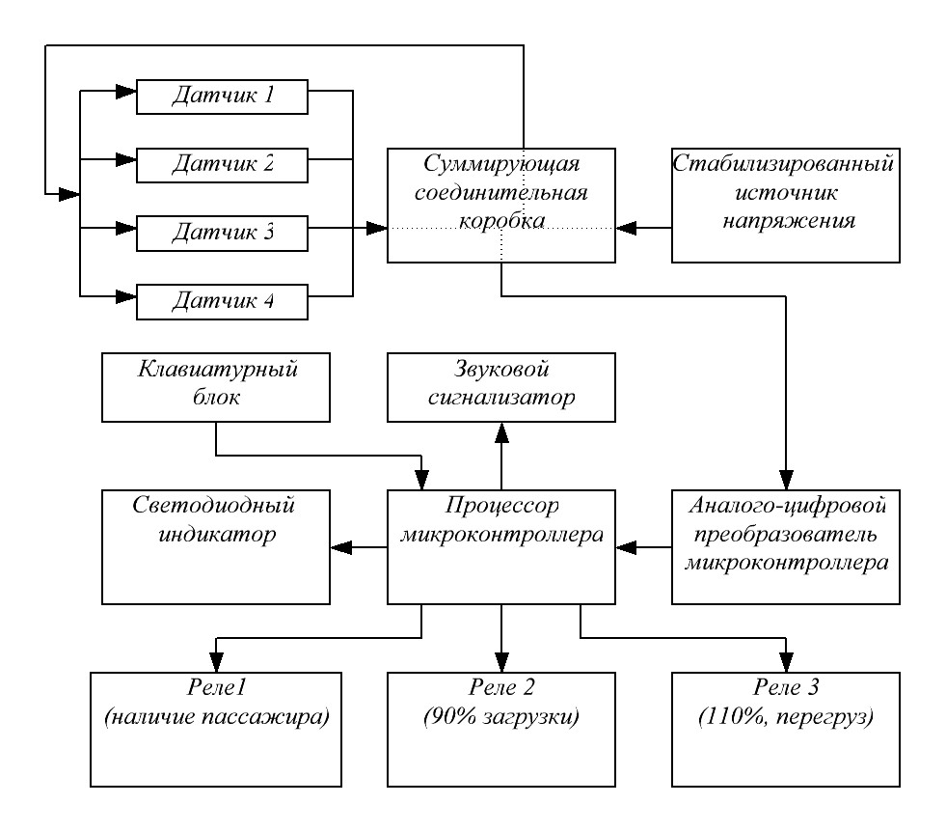
Рисунок 1
Принципиальная схема датчика веса приведена на рисунке 2.

Датчики веса представляют собой герметизированный упругий элемент на поверхность которого нанесён симметричный полный измерительный мост, собранный на тензорезисторах R1, R2, R3 и R4. Резисторы R7, R9 обеспечивают нормирование отклонения рабочего коэффициента преобразования. Резисторы R5 и R6 предназначены для нормирования температурного отклонения начального коэффициента преобразования, а резисторы R10 и R8 нормируют температурное отклонения рабочего коэффициента преобразования. Благодаря такой схеме измерительного моста, выходной сигнал имеет фактически линейную зависимость от прикладываемой нагрузке к упругому элементу при неизменном напряжении питания.
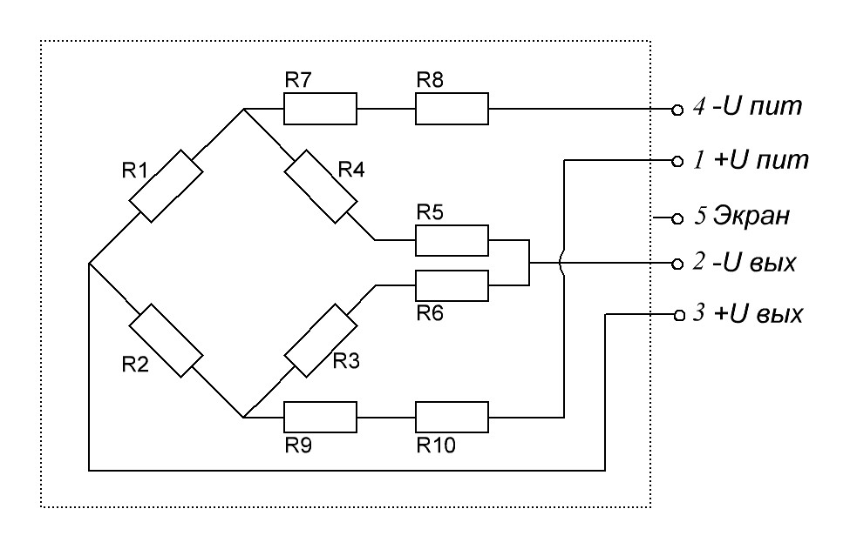
Рисунок 2
На вывод 1 датчиков через суммирующую соединительную коробку подаётся питание +5В относительно вывода 4 датчиков со стабилизированного внутреннего источника питания. Положительный, относительно вывода 2, выходной сигнал датчиков подаётся на вывод 3 и далее через суммирующую соединительную коробку попадает в аналого-цифровой преобразователь контроллера блока управления ПТЛ-2 (далее ПТЛ-2). Вывод 5 является экранирующим.
Цветовая маркировка проводов соединительной коробки и их назначение приведено в таблице 3.
Таблица 3
Цветовая маркировка | Назначение
Красный | Питание +
Чёрный | Питание -
Зелёный | Выходной сигнал +
Белый | Выходной сигнал -
Аналоговый сигнал, преобразованный в цифровую форму, передаётся в центральный процессор контроллера блока управления ПТЛ-2.
Центральный процессор микроконтроллера блока управления ПТЛ-2 на основе полученного сигнала цифровой формы производит вычитание из измеренного веса, вес пустой кабины и дальнейшее визуальное отображение этой разности в числовом виде на семисегментном, четырёхразрядном светодиодном индикаторе. В случае достижения одного из заданных пределов, происходит индикация через сигнальные светодиоды, расположенные справа от числового индикатора на лицевой панели блока управления ПТЛ-2.
В случае достижения предела соответствующего порогу перегруза контроллер произведёт оповещение с помощью звукового сигнализатора.
Микроконтроллер блока управления ПТЛ-2 одновременно с индикацией производит управление тремя независимыми реле, обеспечивающими коммутацию выходов типа «сухой контакт». Структурная схема коммутируемых выводов реле приведена на рисунке 3.
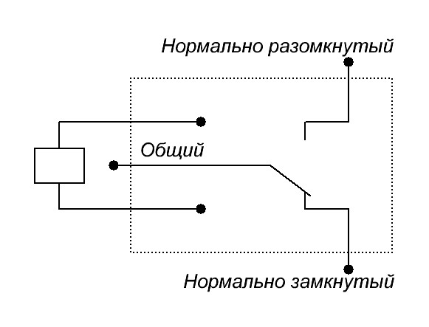
Рисунок 3
Рисунок 3 отображает коммутацию выводов в случае отсутствия питания блока управления ПТЛ-2. Подробно режимы работы реле описаны в таблице 5 и 6.
Настройка УКП-4М осуществляется с помощью клавиатурного блока представленного тремя функциональными клавишами на лицевой панели блока управления ПТЛ-2.

Маркирование
Маркирование наносится на лицевую панель блока управления ПТЛ-2 и должна содержать следующие данные:
- наименование и модель прибора;
- товарный знак и название предприятия изготовителя;
- сайт предприятия изготовителя;
- условные обозначения функциональных клавиш;
- обозначения индицирующих светодиодов;
- параметры питания;
- ток внутреннего предохранителя.

Указание мер безопасности
К работе с прибором допускаются работники, знающие правила безопасности при работе с высоким напряжением и имеющие допуск к работе с напряжением до 1000В.
Перед началом работ необходимо внимательно ознакомиться с настоящим руководством.
Запрещается:
- эксплуатировать незаземлённый прибор;
- открывать корпус ПТЛ-2 или других частей УКП-4М, присоединять или отсоединять кабели при включенном напряжении питания;
- прикладывать к датчикам нагрузку свыше допустимой.
Класс защиты прибора от поражения электрическим током - 1 по ГОСТ 12.2.007.0-75.

Подготовка к работе
Перед началом работ необходимо ознакомится с настоящим руководством.
Распаковать и произвести визуальный осмотр на предмет целостности составных частей прибора, а так же проверить комплектацию.
После распаковки необходимо выдержать составные части УКП-4М при температуре от плюс 10 до плюс 35 °С не менее 6 часов.

Порядок установки
После проведения подготовительных работ необходимо установить датчики на опорной раме лифта и закрепить болтами М12 (М10) не затягивая их до конца.
Расположение датчиков под кабиной лифта представлено на рисунке 4.
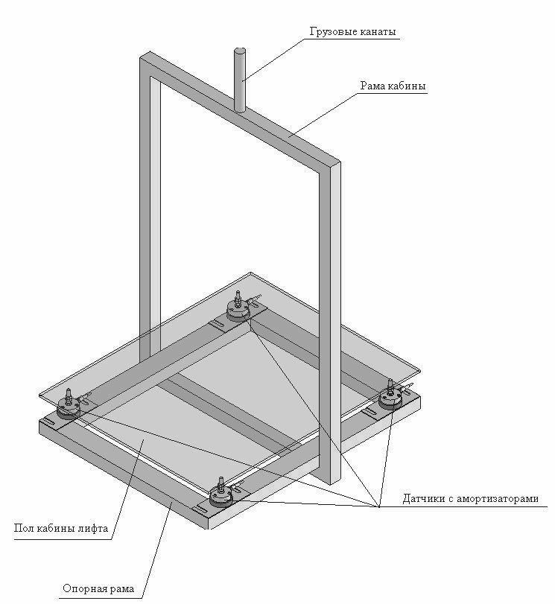
Рисунок 4
Установить кабину лифта на датчики таким образом, что бы крепёжные отверстия кабины совпадали с крепёжными отверстиями датчиков. В случае несовпадения крепёжных отверстий изменить расположение датчиков в горизонтальной плоскости на опорной раме до полного их совпадения и закрепить кабину лифта, вкрутив шпильки до упора в датчик, после чего зафиксировать шпильку контргайкой. Габаритные и присоединительные размеры датчика с амортизатором приведены на рисунке 5.
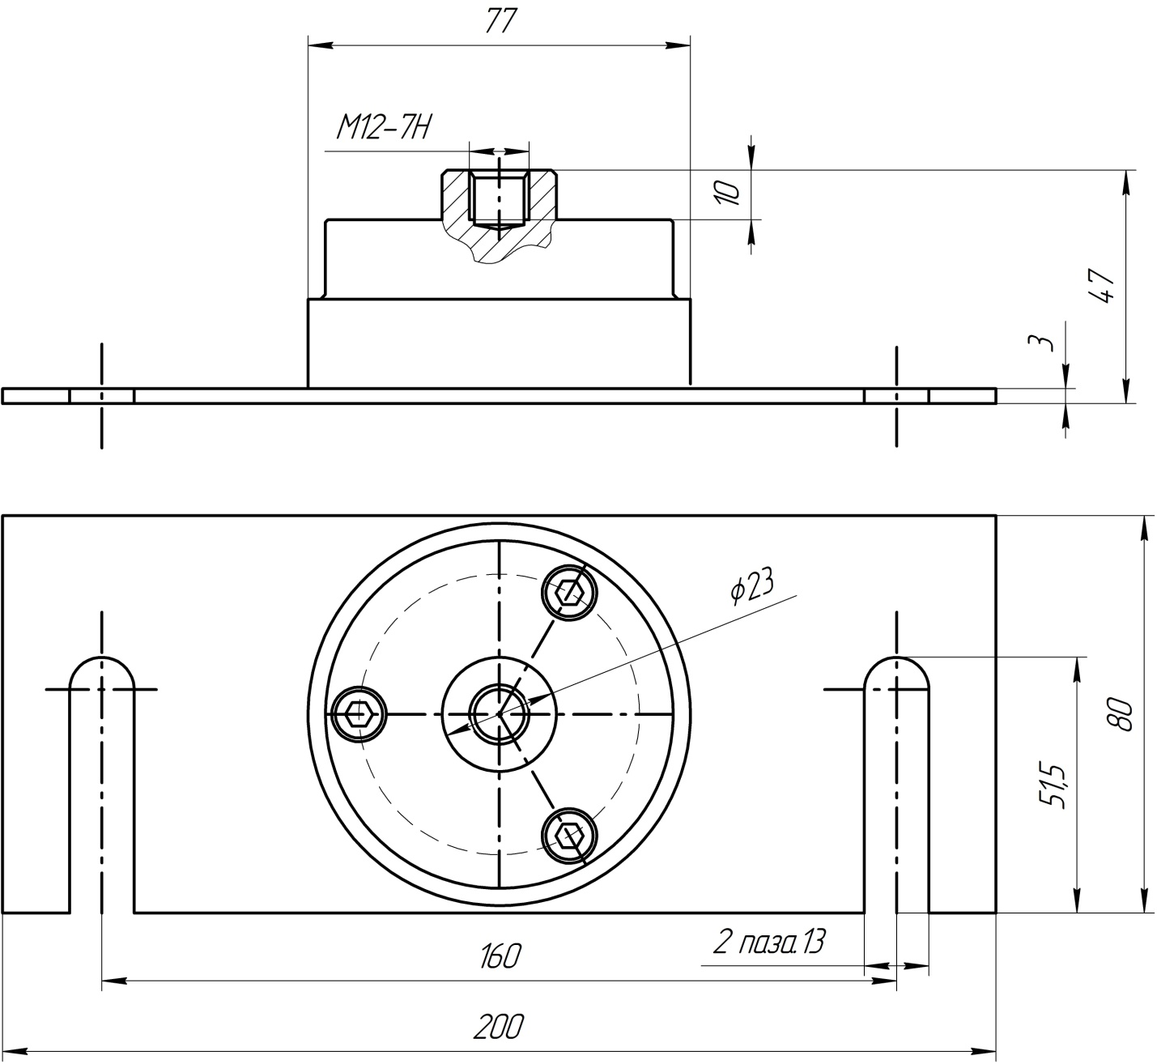
Рисунок 5
Затянуть крепёжные болты датчиков и зафиксировать шпильку контргайкой. Болты и шпильки не входят в комплект поставки.
Надёжно закрепить ПТЛ-2 на опорной раме лифта, закрепить кабели стяжными хомутами. Габаритные и присоединительные размеры прибора приведены на рисунке 6.
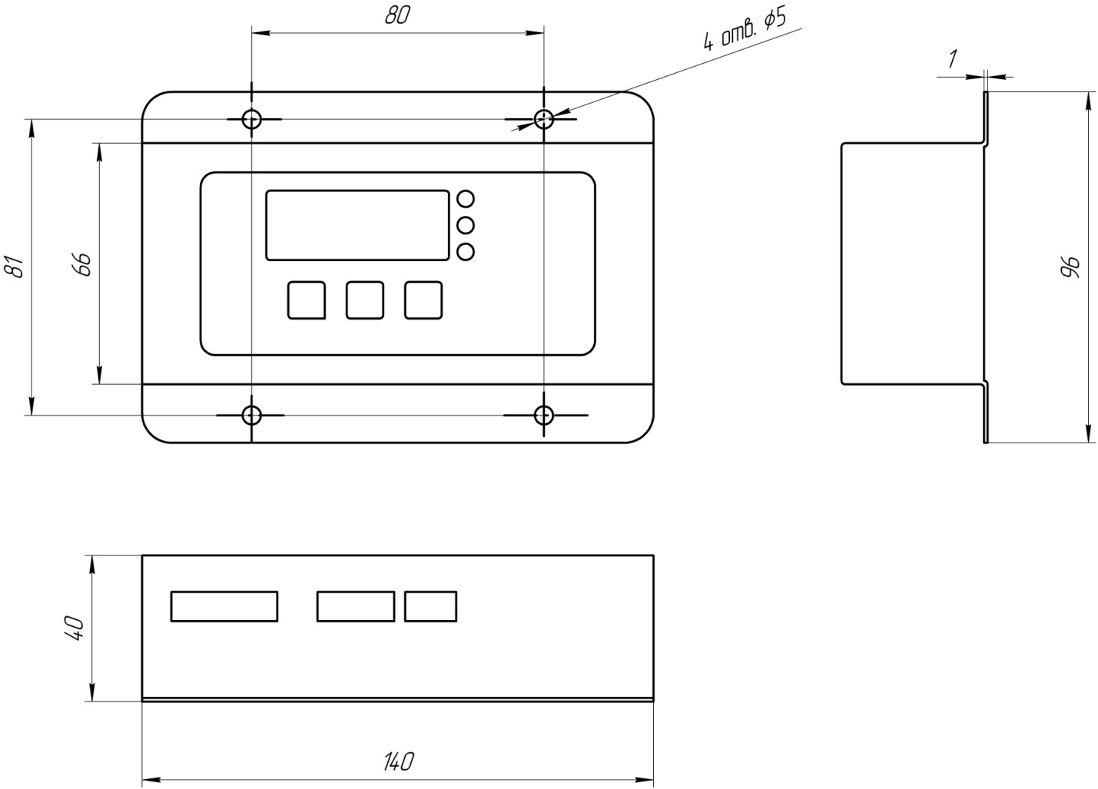
Рисунок 6
Произвести подключение прибора согласно настоящему руководству.
Назначение выводов присоединительной колодки прибора приведены на рисунке 7.
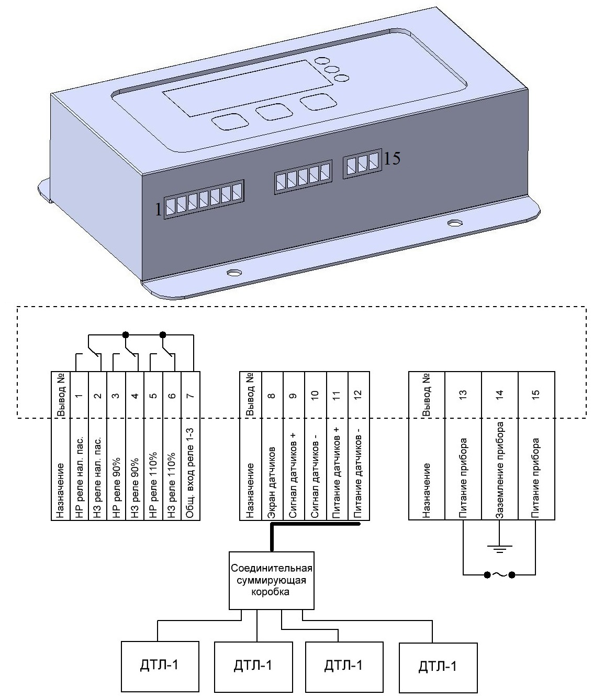
Рисунок 7

Нумерация выводов прибора осуществляется слева направо. Назначение выводов на присоединительной колодке приведено в таблице 4.
Таблица 4
№ | Вывод | Назначение
1 | НР реле наличие  пассажира | нормально разомкнутый выход реле сигнала наличие пассажира
2 | НЗ реле наличие  пассажира | нормально замкнутый выход реле сигнала наличие пассажира
3 | НР реле 90% | нормально разомкнутый выход реле сигнала 90%
4 | НЗ реле 90% | нормально замкнутый выход реле сигнала 90%
5 | НР реле 110% | нормально разомкнутый выход реле сигнала 110%
6 | НЗ реле 110% | нормально замкнутый выход реле сигнала 110%
7 | Общ. вход реле 1-3 | общий вход реле 1-3
8 | Экран датчиков | экранирующий вывод датчиков, подключается к экрану кабеля (при использовании четырёхжильного кабеля не используется)
9 | Сигнал датчиков + | вход аналогового сигнала датчиков (зелёный провод соединительной суммирующей коробки)
10 | Сигнал датчиков – | вход аналогового сигнала датчиков (белый провод соединительной суммирующей коробки)
11 | Питание датчиков + | подача питания датчиков (красный провод соединительной  суммирующей коробки)
12 | Питание датчиков – | подача питания датчиков (чёрный провод соединительной  суммирующей коробки)
13,15 | Питание прибора | к этим выводам подсоединяются провода питания прибора
14 | Заземление прибора | вывод для подключения заземления прибора
Таблица истинности логических уровней нормально замкнутых релейных выходов приведена в таблице 5, где 1- реле замкнуто, 0 – реле разомкнуто.
Таблица 5
Нормально замкнутые выходы
 | 15 | 90 | 110
Нет питания | 1 | 1 | 1
Есть питание,  предел не достигнут | 1 | 1 | 1
Предел 15 кг | 0 | 1 | 1
Предел 90% | 0 | 0 | 1
Предел 110% | 0 | 0 | 0

Таблица истинности логических уровней нормально разомкнутых релейных выходов приведена в таблице 6, где 1- реле замкнуто, 0 – реле разомкнуто.

Таблица 6
Нормально разомкнутые выходы
 | 15 | 90 | 110
Нет питания | 0 | 0 | 0
Есть питание,  предел не достигнут | 0 | 0 | 0
Предел 15 кг | 1 | 0 | 0
Предел 90% | 1 | 1 | 0
Предел 110% | 1 | 1 | 1

Быстрый ввод в эксплуатацию
Предприятием-изготовителем произведена калибровка УКП-4М на образцовой силоизмерительной машине.
Отделом технического контроля (ОТК) предприятия-изготовителя проведены приемосдаточные испытания на соответствие требованиям настоящего РЭ, о чем сделана запись в разделе 15.
В случае необходимости перекалибровки УКП-4М на месте эксплуатации, её необходимо проводить контрольными гирями (грузами). Рекомендованная общая масса эталонных грузов не менее 50% НППн. Перекалибровка должна проводиться согласно требованиям настоящего руководства.
При отключенном источнике питания все выходные контакты реле прибора ПТЛ-2 находятся в состоянии, соответствующем таблицам истинности (см. таблица 5 и таблица 6), все светодиоды погашены.
Подать питание на УКП-4М.
При пустом лифте (пустой кабине) необходимо обнулить вес, для этого в режиме отображения текущего веса нажмите кнопку .
Необходимо проверить установленную номинальную грузоподъёмность лифта, в случае несоответствия изменить параметр согласно методике. Для проверки установленного значения номинальной грузоподъёмности лифта и его изменения необходимо войти в служебное меню одновременно нажав кнопки и , на дисплее отобразится надпись «cal». Нажмите кнопку , на дисплее отобразится надпись «cap», нажмите кнопку отобразится установленное значение номинальной грузоподъёмности лифта. Если редактирование не требуется ещё раз нажмите кнопку , для выхода в служебное меню, на дисплее отобразится «cap». Если требуется изменить установленное значение номинальной грузоподъёмности, используйте кнопку для выбора необходимого разряда числа (выбранный разряд будет мигать) и кнопку для его изменения. После установки значения грузоподъёмности лифта нажмите кнопку для утверждения установленного значения, на дисплее отобразится «cap». Для выхода из служебного меню когда на дисплее отображается надпись «cap» нажимайте кнопку пока на дисплее не отобразится надпись «end», нажмите кнопку , произойдёт выход из служебного меню, на дисплее отобразится измеряемый вес.
В процессе загрузки лифта при достижении установленных значений: срабатывают соответствующие контакты реле прибора, о чем свидетельствуют загорающиеся индицирующие светоди.оды.
Примечание. Для исключения « дребезга» контактов реле каждое из них срабатывает при достижении соответствующего ему порога (значения), обратное срабатывание – при снижении загрузки лифта до уровня порога минус 5 кг.

Техническое обслуживание
Техническое обслуживание УКП-4М необходимо производить в соответствии с требованиями данного РЭ и в порядке, установленными инструкцией по эксплуатации на лифт, в котором оно применяется.
Все работы, связанные с обслуживанием, должны выполняться при строгом соблюдении правил техники безопасности.

Настройка и калибровка устройства
В случае необходимости УКП-4М позволяет провести самостоятельную настройку с помощью служебного меню.
Настройка прибора осуществляется функциональными кнопками, расположенными на лицевой панели, общий вид которой приведён на рисунке 8.
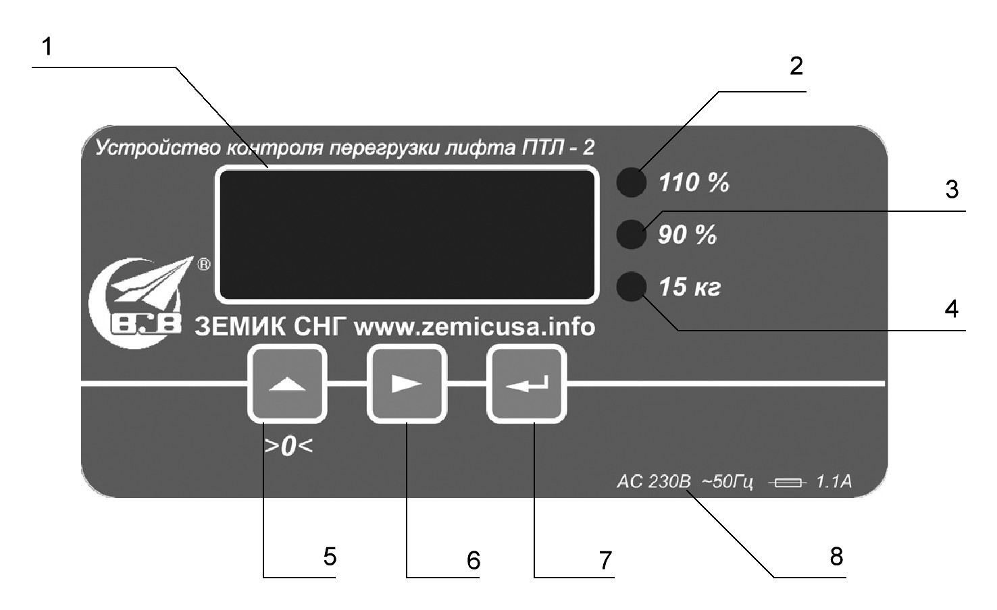
Рисунок 8
Назначение элементов лицевой панели приведено в таблице 7.
Таблица 7
№ | Наименование
1 | Светодиодный дисплей
2 | Светодиодный индикатор перегруза
3 | Светодиодный индикатор 90% загрузки
4 | Светодиодный индикатор наличие пассажира
5 | Сброс веса кабины/наращивание мигающего  разряда/переход к следующему параметру
6 | Выбор разраяда/выбор параметра меню  для редактирования
7 | Включение, выключение дисплея/ввод
8 | Параметры питания устройства
Для сброса веса пустой кабины в режиме отображения текущего веса нажмите кнопку , вес обнулится.
Для отключения дисплея необходимо в режиме отображения текущего веса нажмите кнопку , дисплей выключиться, для включения индикатор повторно нажмите .
Для входа в служебное меню одновременно нажмите кнопки и .
В режиме служебного меню кнопка обеспечивает переход к следующему параметру настройки или наращивание значения мигающего разряда.
В режиме служебного меню кнопка обеспечивает выбор разряда значения для изменения (мигающего разряда).
В режиме служебного меню кнопка производит ввод параметра или его подтверждение.
Блок схема алгоритма работы со служебным меню УКП-4М приведена на рисунке 9.
Для входа в служебное меню, в режиме отображения текущего веса одновременно нажмите кнопки и .
Для перемещения по пунктам служебного меню используйте кнопку .
Для входа в режим редактирования необходимого параметра используйте кнопку .
После входа в служебное меню, первым параметром следует «cal», калибровка.
Для перехода к следующему параметру нажмите кнопку , на дисплее отобразится «cap» (значение по умолчанию 400), установка значение номинальной грузоподъёмности лифта в килограммах. Для редактирования этого параметра нажмите кнопку , на экране отобразится текущее установленное значение грузоподъёмности лифта. Если редактирование не требуется, нажмите кнопку . Для изменения значения грузоподъёмности лифта используйте кнопку для выбора необходимого разряда числа (выбранный разряд будет мигать) и кнопку для его изменения. После установки значения грузоподъёмности лифта нажмите кнопку для утверждения установленного значения, на дисплее отобразится «cap», изменение установки грузоподъёмности завершено, осуществлён выход в служебное меню. При установке значения 400, 630 или 1000 кг параметры меню «h15», «h90» и «h110» к редактированию не доступны и определяются автоматически, согласно таблице 8.
Таблица 8
cap | h15 | h90 | h110
400 | 15 | 360 | 475
630 | 15 | 567 | 705
1000 | 15 | 900 | 1100
При отображаемом на дисплее значении «cap» нажмите кнопку для перехода к следующему пункту, на дисплее отобразится «h15», установка значения порога срабатывания реле наличие пассажира в килограммах. Если редактирование не требуется, нажмите кнопку . Для редактирования этого параметра нажмите кнопку , на экране отобразится текущее установленное значение порога срабатывания реле наличие пассажира. Если редактирование не требуется, нажмите кнопку . Для изменения значения порога срабатывания реле наличие пассажира используйте кнопку для выбора необходимого разряда числа (выбранный разряд будет мигать) и кнопку для его изменения. После установки значения порога срабатывания реле наличие пассажира нажмите кнопку для утверждения установленного значения, на дисплее отобразится «h15», изменение значения порога срабатывания реле наличие пассажира завершено, осуществлён выход в служебное меню.
Для перехода к следующему параметру нажмите кнопку , на дисплее отобразится «h90», установка значение порога срабатывания реле 90% в килограммах. Для редактирования этого параметра нажмите кнопку , на экране отобразится текущее установленное значение порога срабатывания реле 90%. Если редактирование не требуется, нажмите кнопку . Для изменения значения порога срабатывания реле 90% используйте кнопку для выбора необходимого разряда числа (выбранный разряд будет мигать) и кнопку для его изменения. После установки значения порога срабатывания реле 90% нажмите кнопку для утверждения установленного значения, на дисплее отобразится «h90», изменение установки значения порога срабатывания реле 90% завершено, осуществлён выход в служебное меню.
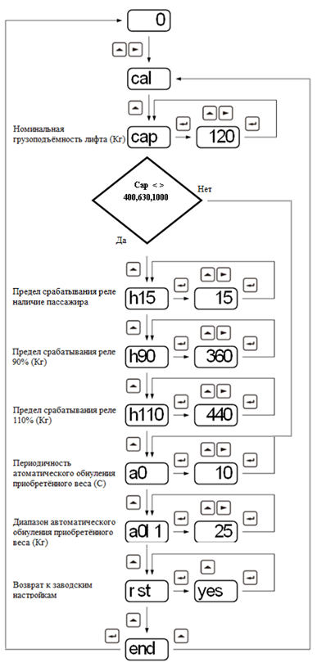
Рисунок 9
Для перехода к следующему параметру нажмите кнопку , на дисплее отобразится «h110», установка значение порога срабатывания реле 110% в килограммах. Для редактирования этого параметра нажмите кнопку , на экране отобразится текущее установленное значение порога срабатывания реле 110%. Если редактирование не требуется, нажмите кнопку . Для изменения значения порога срабатывания реле 110% используйте кнопку для выбора необходимого разряда числа (выбранный разряд будет мигать) и кнопку для его изменения. После установки значения порога срабатывания реле 110% нажмите кнопку для утверждения установленного значения, на дисплее отобразится «h110», изменение значения порога срабатывания реле 110% завершено, осуществлён выход в служебное меню.
Для перехода к следующему параметру нажмите кнопку , на дисплее отобразится «a0», установка значение периодичности автоматического обнуления приобретённого веса в секундах (значение по умолчанию 2, диапазон регулирования 0-60). Для редактирования этого параметра нажмите кнопку , на экране отобразится текущее установленное значение периодичности автоматического обнуления приобретённого веса. Если редактирование не требуется, нажмите кнопку . Для изменения значения периодичности автоматического обнуления приобретённого веса используйте кнопку для выбора необходимого разряда числа (выбранный разряд будет мигать) и кнопку для его изменения. После установки значения периодичности автоматического обнуления приобретённого веса нажмите кнопку для утверждения установленного значения, на дисплее отобразится «a0», изменение значения периодичности автоматического обнуления приобретённого веса завершено, осуществлён выход в служебное меню.
Для перехода к следующему параметру нажмите кнопку , на дисплее отобразится «aol0», установка значение диапазона автоматического обнуления приобретённого веса в килограммах (значение по умолчанию 15, диапазон регулирования 5-50). Для редактирования этого параметра нажмите кнопку , на экране отобразится текущее установленное значение диапазона автоматического обнуления приобретённого веса (диапазон от минус aol0 до плюс aol0). Если редактирование не требуется, нажмите кнопку . Для изменения значения диапазона автоматического обнуления приобретённого веса используйте кнопку для выбора необходимого разряда числа (выбранный разряд будет мигать) и кнопку для его изменения. После установки значения диапазона автоматического обнуления приобретённого веса нажмите кнопку для утверждения установленного значения, на дисплее отобразится «aol0», изменение значения диапазона автоматического обнуления приобретённого веса завершено, осуществлён выход в служебное меню.
Для перехода к следующему параметру нажмите кнопку , на дисплее отобразится «rst», возврат к заводским настройкам. Для возврата к заводским настройкам нажмите кнопку , на экране отобразится «yes». Для возврата к заводским настройкам используйте для выбора «yes» - подтвердить возврат, «no» - отменить возврат. После подтверждения или отмены возврата к заводским настройка нажмите кнопку для утверждения установленного значения, на дисплее отобразится «rst», возврат к заводским настройкам завершен, осуществлён выход в служебное меню. Заводские настройки, к которым будет осуществлён возврат, приведены в таблице 9.
Таблица 9
Параметр | Значение
Калибровочный вес | 0кг
Номинальная грузоподъёмность | 400кг
Периодичность автоматического  обнуления приобретённого веса | 2С
Диапазон автоматического  обнуления приобретённого веса | 15кг
Для перехода к следующему параметру нажмите кнопку , на дисплее отобразится «End», выход из служебного меню. Для выхода из служебного меню нажмите , осуществиться выход и на дисплее отобразится измеряемый вес. Для повторного прохода по пунктам меню нажмите , на дисплее отобразится «cal», первый пункт служебного меню. При необходимости осуществите повторный проход по параметрам меню.
Блок схема алгоритма проведения калибровки УКП-4М приведена на рисунке 10.
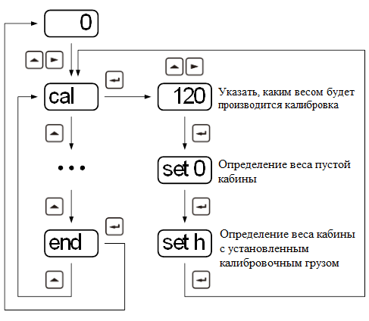
Рисунок 10
Для проведения калибровки войдите в служебное меню, для этого в режиме отображения текущего веса одновременно нажмите кнопки и . На дисплее отобразится «cal». Нажмите кнопку для входа в режим калибровки. На дисплее отобразится текущее значение калибровочного веса в кг. Для изменения значения калибровочного веса используйте кнопку для выбора необходимого разряда числа (выбранный разряд будет мигать) и кнопку для его изменения. После установки значения калибровочного веса нажмите кнопку для утверждения установленного значения, на дисплее отобразится надпись «set0», это режим определения веса пустой кабины. Для определения веса пустой кабины убедитесь, что кабина лифта пуста и нажмите кнопку , на дисплее отобразится надпись «seth», это режим определения калибровочного веса. Для калибровки УКП-4М загрузите кабину лифта калибровочным весом, который Вы указали в меню и нажмите кнопку , на дисплее отобразится надпись «cal», калибровка завершена и осуществлён выход в служебное меню. Для выхода из служебного меню нажимайте кнопку , пока на дисплее не отобразится «End», выход из служебного меню. Для выхода из служебного меню нажмите , осуществиться выход и на дисплее отобразится измеряемый вес.

Возможные неисправности и методы их устранения
В случае обнаружения неисправности попробуйте устранить их по таблице неисправностей.
В случае, если неисправность отсутствует в таблице, обратитесь в сервисный центр производителя.
Самостоятельные изменения конструкции или самостоятельное устранение прочих неисправностей, которые требуют вмешательство в конструкцию прибора, могут стать причиной отказа в гарантийном обслуживании.
Возможные неисправности и методы их устранения приведены в таблице 10.

Таблица 10
Неисправность | Возможная причина | Метод устранения
Прибор не включается | Нет питания | Проверьте подаётся ли питание,  в случае его отсутствия подайте питания
 | Параметры питания  не соответствуют требованиям | Подать питания необходимого напряжения и частоты
На дисплее не отображается вес | Дисплей выключен | Включите дисплей
При пустой кабине отображается  вес отличный от 0 | Не произведено обнуление | Произведите обнуление
Вес в кабине отличается от индицируемого | Неверная калибровка | Произведите калибровку эталонным весом
 | Плохой контакт в местах  присоединения проводов  датчиков | Произведите переподсоединение  проводов датчиков
Реле срабатывают при неверном значении измеряемого веса | Заданы некорректные  пределы срабатывания реле | Проверьте верность установок пределов  срабатывания реле, измените в случае  необходимости
Прибор не реагирует на  загрузку кабины | Неверное присоединение  датчиков | Проверьте правильность присоединения датчиков,  подключите согласно настоящему руководству
 | Датчик вышел из строя | Замените датчик
Неверная логика работы  выходных реле | Неверное подключение | Проверьте подключение согласно таблицам  истинности, произведите переподключение
 | Выбран неверный режим  работы реле | Выберите другой режим в служебном меню
Не работает автоматическое обнуление,  накапливается вес при пустой кабине | Задан слишком малый  диапазон автоматическое обнуление | Увеличить диапазон автоматического  автоматическое обнуление, приобретённого веса
 | Затирание кабины  об направляющие | Устранить затирание купе об составные части рамы

Комплект поставки

В комплект поставки УКП-4М входят:
- прибор ПТЛ-2 № _______________- 1шт
- преобразователи веса ДТЛ-1 зав. № _______________ - 4шт
- амортизаторы - 4шт.
- коробка соединительная - 1шт.
- кабель соединительный - 1шт.
- эксплуатационная документация – 1 комплект.

Правила хранения
УКП-4М должен хранится в закрытом складском помещении.
Условия хранения должны соответствовать условиям 1 по ГОСТ 15150-69.

Транспортирование
Транспортирование УКП-4М должно осуществляться согласно требованиям договора.

Свидетельство о приемке
Устройство преобразования сигналов УКП-4М
заводской номер соответствует требованиям технического, задания руководства по эксплуатации и признано годным для эксплуатации.

Дата выпуска
М.П.

Гарантии изготовителя (поставщика)
Предприятие – изготовитель гарантирует соответствие УКП-4М данным настоящего РЭ при соблюдении потребителем условий хранения, монтажа и эксплуатации.
Гарантийный срок эксплуатации - 36 месяцев со дня ввода в эксплуатацию.
Гарантийный срок хранения - 36 месяцев со дня изготовления.
В течение гарантийного срока предприятие - изготовитель обязано безвозмездно заменить или отремонтировать УКП-4М, если потребителем будут обнаружены отказы в работе или любое несоответствие параметрам, указанным в настоящем РЭ.

Сведения о рекламациях
Рекламации предприятию - изготовителю предъявляются потребителем УКП-4М в соответствии с действующими документами.

Учёт рекламаций

Дата предъявления рекламации | Краткое содержание рекламации | Меры, принятые по рекла- мации и их результаты

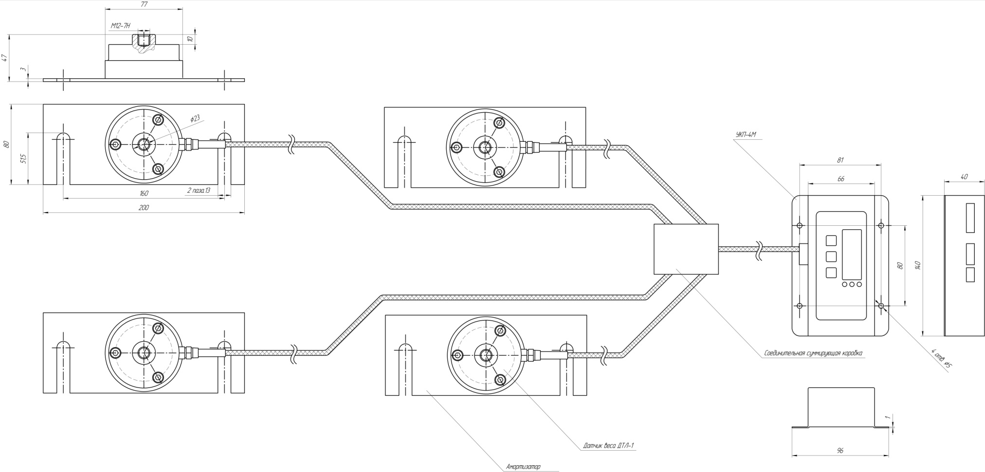
Приложение 1

Общий вид

